Добро пожаловать на сайт ООО «АСКО-МЕД-ПЛЮС»
Внимание! Скоро лето! Скоро отпуск!
С заботой о Вашем здоровье!
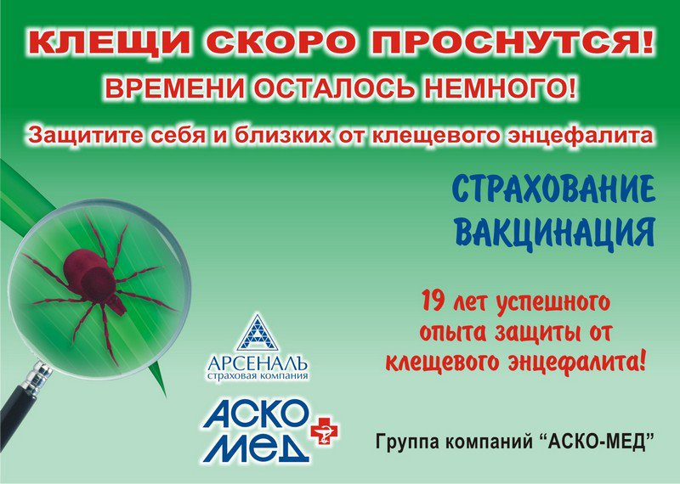
Обращайтесь:
Немецкий национальный район с.Гальбштадт ул.Тракторная 33(Поликлиника каб№9) Медицинское страхование тел. 22-3-52
С заботой о Вашем здоровье!
Клещевой энцефалит - вирусная инфекция, поражающая центральную и периферическую нервную систему. Тяжелые осложнения острой инфекции могут завершиться параличом и летальным исходом. В подавляющем числе случаев инфекция передается через укусы зараженных вирусом клещей, однако возможны случаи заражения людей пищевым путем, через некипяченое молоко инфицированных коз, овец, коров, а также контактным путем при заносе инфекции с рук на слизистые оболочки при раздавливании клеща.
- Вероятность очень большая. Как отмечают специалисты, сегодня почти вся территория края заражена энцефалитным клещом. Сегодня в зоне риска – практически каждый из нас. Клеща можно встретить за городом, на даче, в лесу, «заполучить» его с букетом полевых цветов. Клещ может «приехать» в дом на шерсти собаки или кошки. Если рядом с вами лес, то опасность возрастает в разы. Кстати, говорят, что энцефалитный клещ чувствует человека уже на расстоянии 10 метров, и скапливаются они там, где чаще всего проходит человек: у дороги, на полянке, в невысоких кустах.
Так что советую вам и всей вашей семье защитить себя – прививкой от клещевого энцефалита и дополнительно - страховкой на случай укуса. Не считаете необходимым прививаться? Тогда заручитесь страховой поддержкой. Ждем вас в офисе Немецкий национальный район с.Гальбштадт ул.Тракторная 33(Поликлиника каб№9) Медицинское страхование тел. 22-3-52

Клещи обитают почти повсеместно, клещевой энцефалит распространен во многих регионах России. Традиционно – это Дальний Восток, Сибирь, в том числе Алтай, Саяны, Урал. Случаи заражения клещевым энцефалитом регистрируются в средней полосе Росси. Все, кто живет на территориях с высоким риском заражения, должен прививаться против клещевого энцефалита. Это самое эффективное средство защиты сегодня.
- Все вакцины от энцефалита дают примерно одинаковый эффект защиты. Какая вакцина более всего вам подходит, объяснят специалисты.
«АСКО-МЕД» предлагает программы страхования от клещевого энцефалита как для физических, так и для юридических лиц. Вы можете прийти в наш офис и оформить полис на себя, на членов своей семьи. А есть вариант для работодателей: застраховать от клещевого энцефалита всех сотрудников. Наши специалисты приедут в организацию и заключат договор страхования. Если вы выбираете программу, в которую входит вакцинация, мы организуем прививочную кампанию непосредственно на предприятии. Прививки делают лицензированные медработники. Вакцина – на выбор. В зависимости вакцины, стоимость полиса - от 350 до 800 рублей. Страховая сумма – в 100 раз выше. От 35 до 80 тысяч рублей, соответственно.
В крае ежегодно прививается от 50 до 60 тысяч человек. При правильной схеме иммунизации вакцины против клещевого энцефалита эффективны. Вакцинация (ревакцинация) должна заканчиваться не позднее, чем за 2 недели до посещения очага. Курс иммунизации зависит от используемой вакцины. Состоит из двух (трех) прививок с интервалом в 1-7 месяцев, далее однократно весной (через 9-12 месяцев), обязательна первая ревакцинация и отдаленные ревакцинации с интервалом в 3 года. Оптимальная схема иммунизации : проведение курса вакцинации (первая и вторая прививка с интервалом 5-7 месяцев) и третья ( ревакцинация)-через 9-12 месяцев перед началом эпидемического сезона .
Вакцинация против клещевого энцефалита детям проводится с 3-х лет при использовании Культуральной очищенной концентрированной вакцины, производства России. Курс 2 дозы по 0,5 мл.осенью и весной с интервалом 5-7 месяцев( допустимый минимальный интервал 2 месяца). Первая ревакцинация через один год, затем - каждые 3 года.
Чтобы оформить страховку от клещевого энцефалита, вам нужно обратиться в офис Немецкий национальный район с.Гальбштадт ул.Тракторная 33(Поликлиника каб№9) Медицинское страхование тел. 22-3-52
Мы работаем с 8.30 до 15-00 часов, кроме субботы-воскресенья. Наш тел. 22-3-52.
Мы предлагаем различные программы страхования. В том числе, программа, включающая проведение прививки, а также без прививки: в этом случае вы страхуетесь только на случай укуса клеща.
Если вы противник прививок, то милости просим к нам, в Немецкий национальный район
с.Гальбштадтул.Тракторная 33(Поликлиника каб№9) Медицинское страхование тел. 22-3-52
- за страховкой от клещевого энцефалита. Всего за 250-350 рублей вы сможете обезопасить себя на случай встречи с клещом, зараженным вирусом энцефалита. При этом страховая сумма – в 100 раз выше! То есть, купив полис за 250 рублей, при наступлении страхового случая вы можете рассчитывать на комплекс медицинских услуг ценой 10 тысяч рублей. В том числе, - введение дорогостоящего иммуноглобулина, который не даст развиться болезни.

О.: Прививка от клещевого энцефалита (как и любая другая) нужна для того, чтобы обучить иммунную систему определять вирус и бороться с ним. В процессе вакцинации появляются антитела (иммуноглобулины), в случае встречи их с вирусом они его уничтожат.
ЭнцеВир (EnceVir)
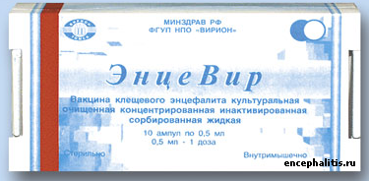

Форма выпуска, состав и упаковка
Очищенная концентрированная стерильная сорбированная наалюминия гидроксиде взвесь инактивированного формалином вируса клещевого энцефалита, полученного путем репродукции его во взвешенной первичной культуре клеток куриных эмбрионов. Содержание белка куриного эмбриона — не более 0,5 мкг; альбумина человеческого донорского — не более 250 мкг, геля алюминия гидроксида — от 0,3 до 0,5 мг. Не содержит антибиотиков, формальдегида и консервантов.
В ампулах по 0,5 мл (1 доза), в картонной пачке 10 шт.
Фармакологическое действие
Вакцина для профилактики клещевого энцефалита, полученная путем репродукции вируса клещевого энцефалита во взвешенной первичной культуре клеток куриных эмбрионов (с последующей его очисткой, инактивацией формалином и адсорбцией на алюминия гидроксиде).
Стимулирует выработку клеточного и гуморального иммунитета к вирусу клещевого энцефалита.
Показания
– профилактика клещевого энцефалита у следующих контингентов лиц старше 18 лет: население, проживающее на энзоотичных по клещевому энцефалиту территориях, и прибывшие на эти территории лица, выполняющие сельскохозяйственные, гидромелиоративные, строительные, заготовительные, промысловые, геологические работы, работы по выемке и перемещению грунта;
– иммунизация доноров с целью получения специфического иммуноглобулина.
Режим дозирования
Первичный курс вакцинации проводят по следующим схемам:
1 схема
1 прививка - 0.5 мл в выбранный день.
2 прививка - 0.5 мл через 1-2 мес.
3 прививка - 0.5 мл через 12 мес.
2 схема
1 прививка - 0.5 мл в выбранный день.
2 прививка - 0.5 мл через 5-7 мес.
3 прививка - 0.5 мл через 12 мес.
Экстренная схема
1 прививка - 0.5 мл в выбранный день.
2 прививка - 0.5 мл через 14 дней.
3 прививка - 0.5 мл через 12 мес.
Последующие отдаленные ревакцинации проводят каждые 3 года однократно.
При проведении прививок в период активности клещей (в весенне-летние месяцы) следует исключить контакт прививаемого с очагом инфекции в течение всего срока вакцинации и 2 недель после него.
Побочное действие
Местные реакции: гиперемия, отечность, болезненность в месте введения, возможно небольшое увеличение регионарных лимфатических узлов. Продолжительность реакций не превышает 3-5 сут.
Общие реакции: подъем температуры тела от 37.1° до 38.0°C (15-19%), головная боль, недомогание, боли в мышцах и суставах. Продолжительность реакций не превышает 3 сут.
Прочие: редко - аллергические реакции.
Особые указания
Вакцина не содержит антибиотиков, формальдегида и консервантов.
В очагах с высоким риском заражения вакцинируют все здоровое население, имеющее возможность контакта с клещами.
Вакцинацию проводят в прививочных или процедурных кабинетах, находящихся в ведении медицинских учреждений. Средний медицинский персонал должен иметь допуск для работы в процедурном кабинете и к проведению прививок, работать под наблюдением врача. Кабинет, где проводится вакцинация, должен быть снабжен средствами противошоковой терапии.
Проведенную вакцинацию регистрируют в установленных учетных формах с указанием даты ее проведения, дозы, предприятия-изготовителя вакцины, номера серии, реакции на прививку.

